目录
第一章：小程序的添加和关注 2
第二章：学校名片 4
第三章：个人中心 5
1. 教师的登录和解绑 5
第四章：定位考勤 8
第五章：实名认证 10
第六章：填写教学计划 14

第一章：小程序的添加和关注
方式一：微信搜索【福州市老年大学】小程序；
方式二：打开微信扫一扫，扫描以下小程序二维码进入福州市老年大学微信小程序；
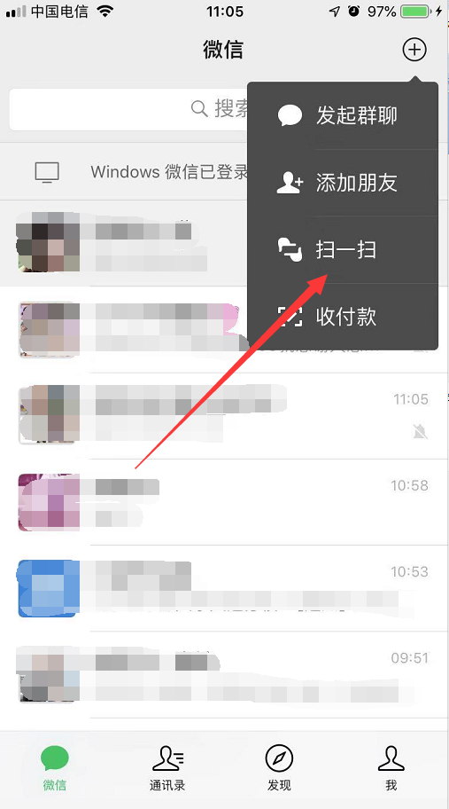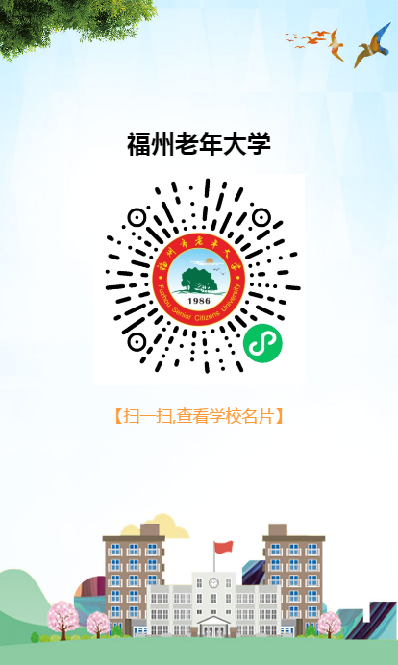
进入小程序后，点击页面右上角的功能键，可将小程序添加到桌面（苹果手机无此功能）或者将小程序添加到“我的小程序”；
添加至我的小程序后可在微信主页面下拉查看：手指在微信主页面往下滑，点击小程序图标即可进入小程序。
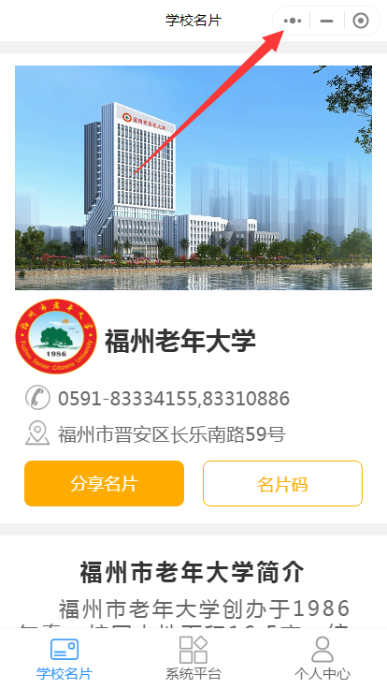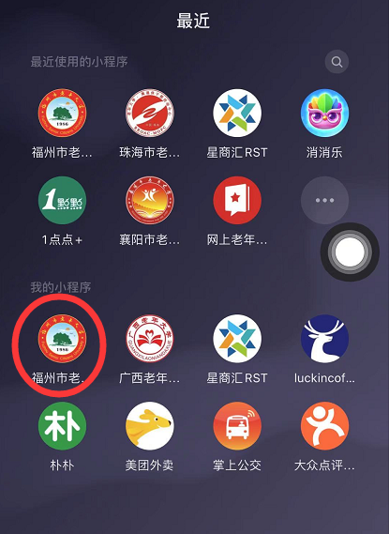
- 首次进入小程序，需对位置权限进行授权，否则无法进行定位考勤。
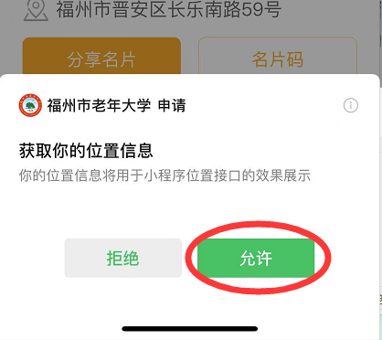

第二章：学校名片
页面如下图所示：
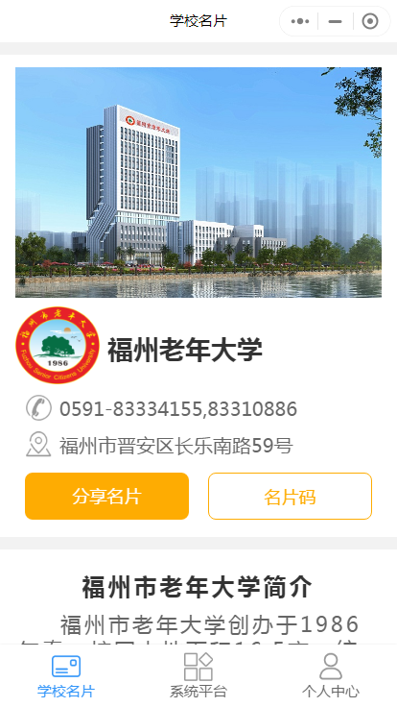
- 点击【分享名片】按钮，即可将福州市老年大学小程序名片发送给其他微信好友；
- 点击【名片码】按钮即可获取学校小程序二维码，他人即可扫一扫二维码进入小程序。

第三章：个人中心
页面如下图所示：
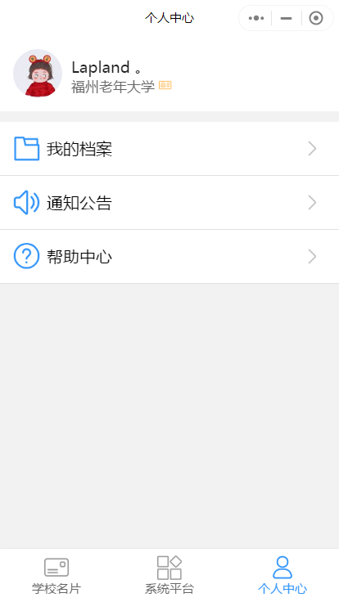

教师的登录和解绑
教师首次进入小程序，点击【个人中心】弹出确认身份弹窗，选择【教师登录】，进入教师登窗口。

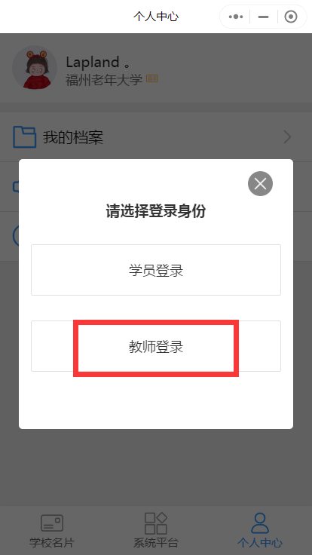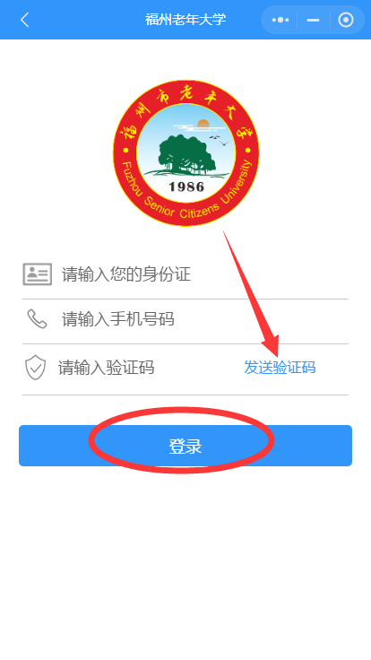
在登录窗口中输入教师的姓名和手机号后点击【发送验证码】，输入手机短信验证码后点击【登录】，成功进入小程序后，再次进入无需重新绑定；
- 若教师需解绑以前绑定的身份证号，可点击【个人中心】—【设置】—【解除绑定】，解除后重新绑定即可。
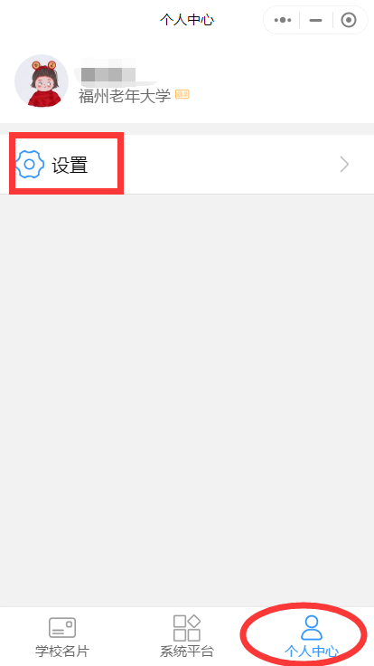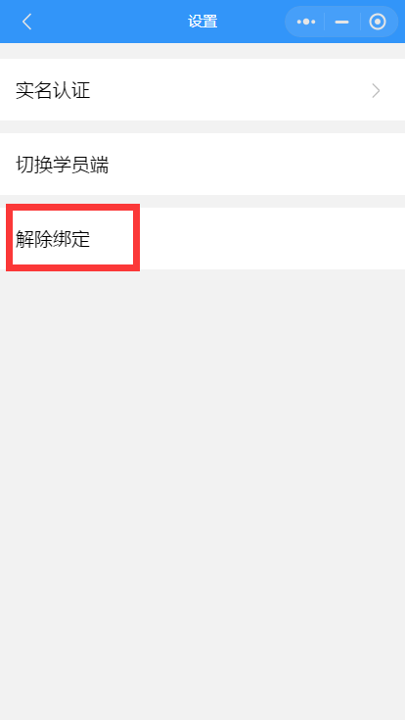
- 若教师还需要登录学员端，则点击【个人中心】—【设置】—【切换学员端】，登录您的学员学员账号即可。

第四章：定位考勤
教师进入小程序，点击【系统平台】—【定位考勤】；
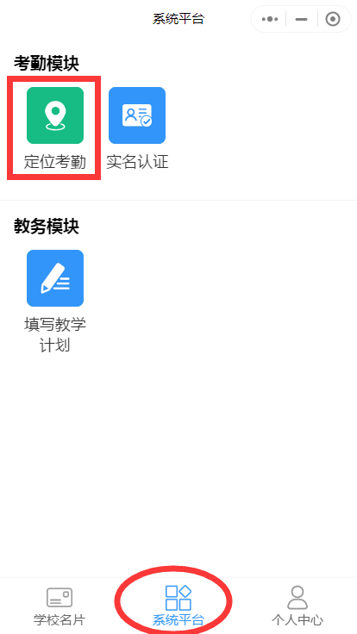
- 若教师在考勤时间且在考勤范围内，点击【定位考勤】进行打卡，页面提示“打卡成功”，如下图所示，则表示您已考勤成功；
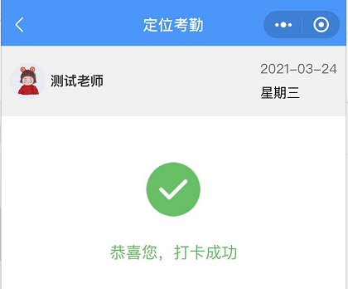
- 若教师不在考勤时间内点击【定位考勤】，页面提示“您当天没有课程”，页面如下图所示，则表示您此刻无课程需要打卡；
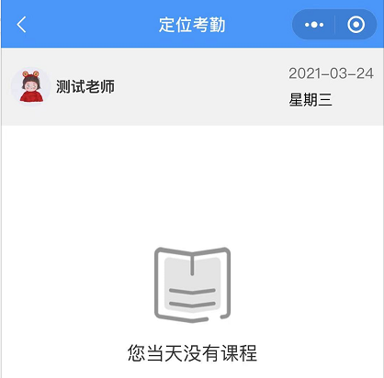
- 若教师不在考勤范围内点击【定位考勤】，页面提示“不在考勤范围内”,页面如下图所示，则表示您当前位置无法进行打卡，可点击“查看考勤范围”查看您当前位置与打卡点的距离。
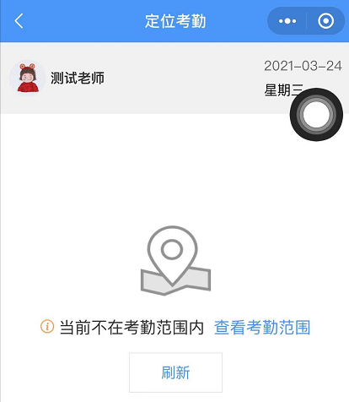

第五章：实名认证
第一步：教师进入“福州市老年大学”小程序，点击【系统平台】—【实名认证】；
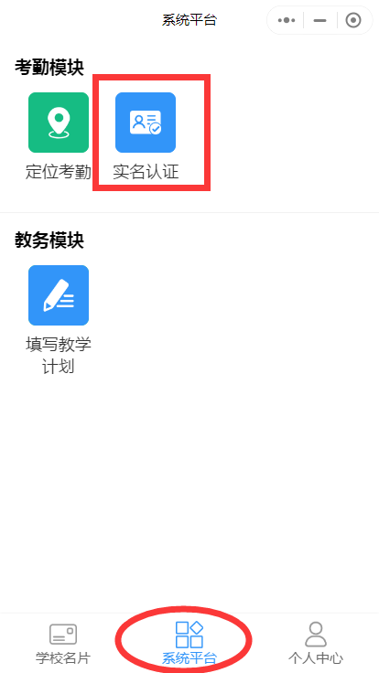
第二步：点击头像框和身份证头像框上传图片，可以选择拍照或上传手机本地图片，身份证头像面上传后，系统将自动识别您的姓名和身份证号码，识别成功后点击【保存】；
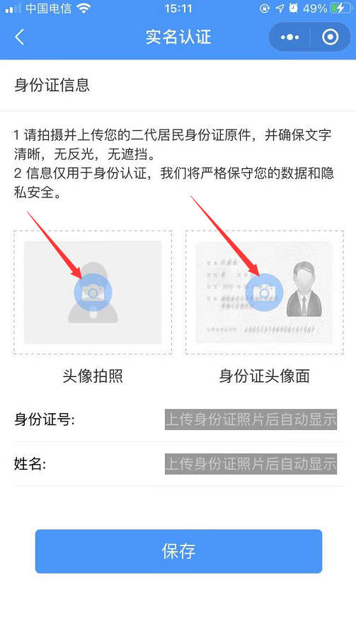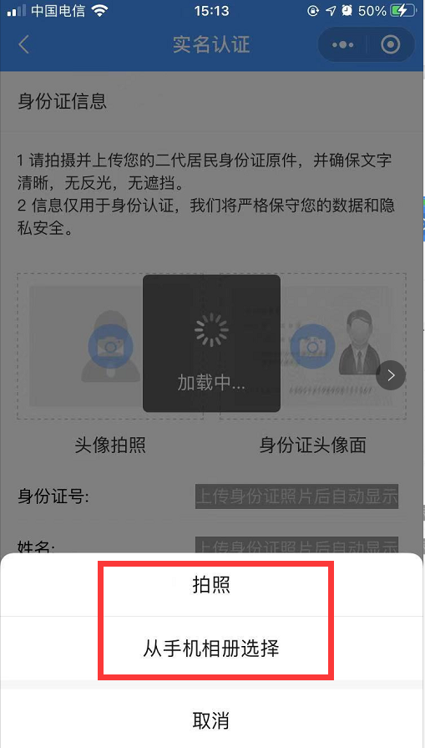
- 若提示“身份证姓名输入有误”或“实名制身份证号与登陆身份证账号不一致”等，请核对您登录的个人档案的姓名与身份证号码是否与身份证信息不一致；
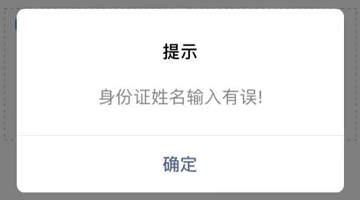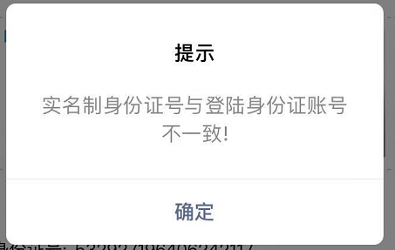
- 若认证结果提示“认证失败”，可根据失败原因点击【重新认证】按钮再次提交认证，点击【查看详情】可查看您当前的认证资料；
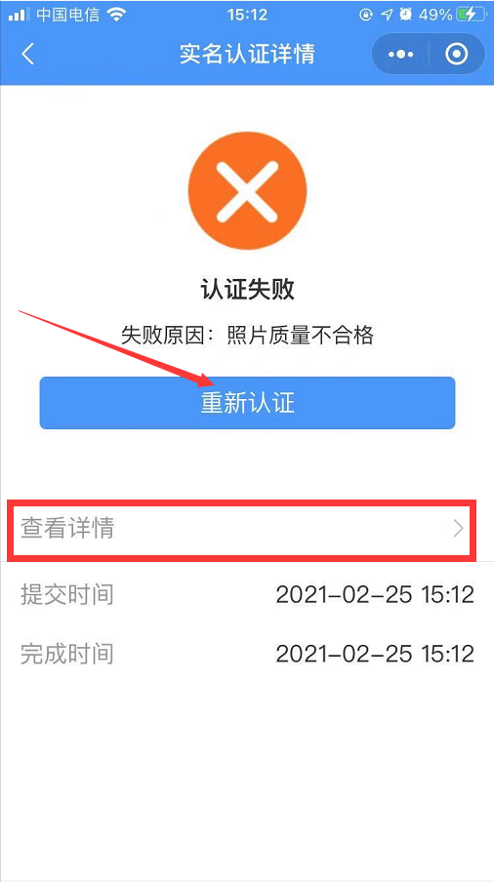
- 若提示“认证成功”，则表明您的实名认证已通过审核。
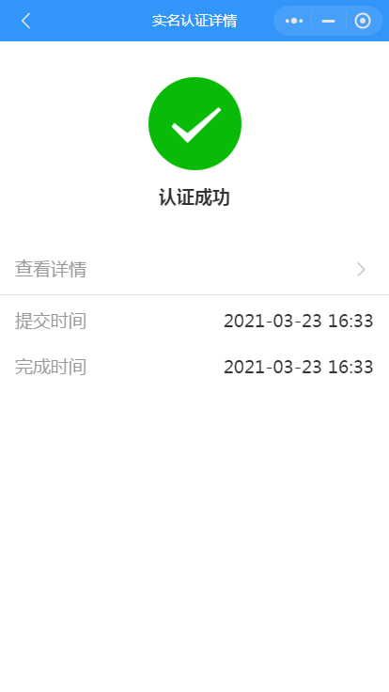

第六章：填写教学计划
教师进入小程序后，点击【系统平台】—【教学计划】，核对上课时间无误后即点击【编辑教学计划】，教学计划填写之后，点击【保存教学计划】提交至后台审核即可。
